リコチン

# 国旗

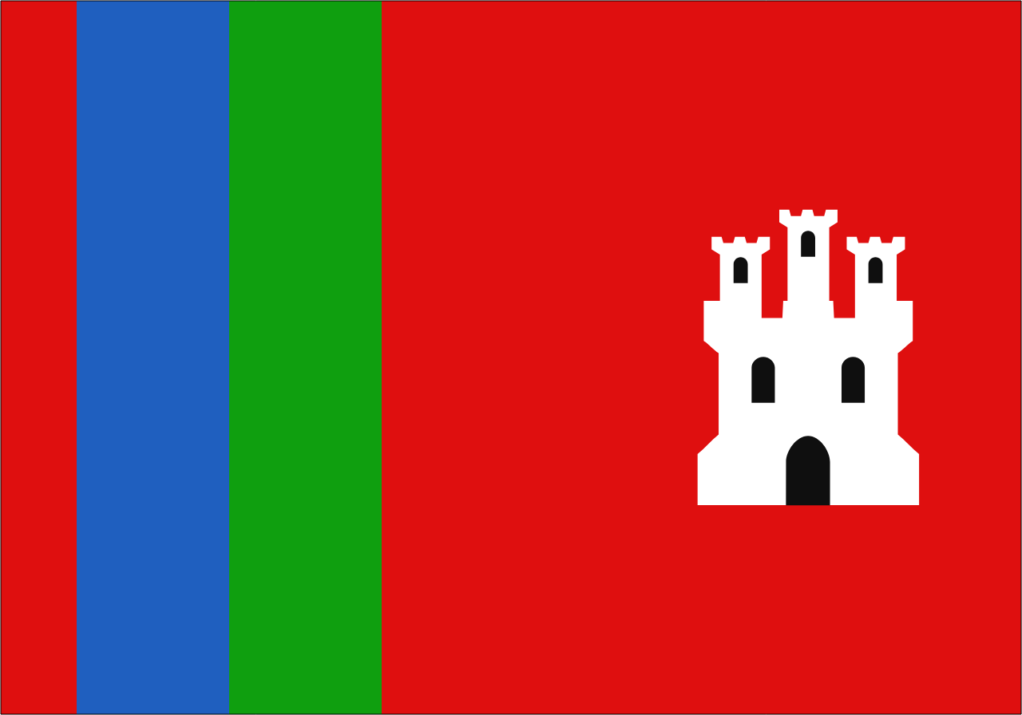

# 情報

|  |  |
| --- | --- |
| 国名(火付漢字名) | 利己沈 |
| 国家体制 | 帝国 |
| 首都 | テン |
| 言語 | シラタオ語 |
| 国家元首 | ヤイオン・リコチン |
| 通貨 | イーリー |
| 人口 | 3億2,300万人 |
| 国歌 | 軍神神話 |
| GDP | 3兆9,694億$ |
| 総兵力 | 238万人 |
| 宗教 | ショルテルティア教、軍事崇教 |

　様々な戦争をしてきた国で、パグンタランイチロデコロンゴン王国とエバートシン調和国を分裂させた。リコチンは歴史上判明している中で最も長い戦争を経験した国。強大な軍事力はコーリプスから得ている。文化はサンドアイランド・パグン諸国・イリウス・コーリプスがごちゃまぜ。今は永世中立国である。

　音手に居た遊牧民(シラタオ人)が南下して定住し、築き上げられた国家。先住民のサンドアイランド人と火付人は虐殺され、残りの先住民は奴隷になった。大戦争から復興し、経済はかなり発展している。しかし文献が少ないため推測。

　リコチンの取る軍事戦略は独特で、人を殺さない戦争をすることをモットーにしている。リコチン大戦争期ではリコチン軍は累計48万人犠牲になったが、リコチン軍は千人程度しか殺していない。

　大戦争期の爪痕は大きく、大きな被害を受けた地域は行政区画が細かくなっており、行政能力も低い。県や自治区の憲法や法律は近隣の州のものを採用している。

# 行政方式

リコチンは他の国とは変わった行政方式を採用している。

## 【瀑】

　州は1つの国としての性質を持ち、1国家の最大単位となっているが、リコチンには更に上の「瀑(ばく)」という行政区画が存在する。

　瀑は様々な州や行政区画を束ねる、言わば連邦国のような性質がある。

　かつてリコチンの地域には3つの連邦国があり、ルティア瀑の所にアマティアス連邦共和国、オーロラ瀑の所にリコチン連邦、エバート瀑の所にエバートシ連邦があった。その3国は領土を広げてったが、滝のような激流の川に挟まれて領土を広げられなくなった。それが瀑の由来である。そしてその川を何十年もかけて川の流れを変えていって侵略できるようにした。そして、三国合戦が始まった。

## 【特別州】

テン州がこれに該当する。リコチンで最高の自治権を持った州。14の区に分かれており、それぞれの区が州クラスの自治権を持っている。日本で言う東京23区だが自治権は桁違い。

リコチン人口の約半数がこのエリアに住んでいる。マウンテン区には巨大な休火山のヱラヰンサラステン山がある。なお、区の名称については全て「テン」が付いている。

## 【準特別州】

サイタマ州、ダストン州、アキシノ州がこれに該当。特別州の次に自治権が強い地域。かつて首都があった地域。日本で言うと大阪府、京都府。

## 【州】

大戦争期で他国に支配されなかった地域に多い。被害がほぼなかったオーロラ瀑は全て州である。

## 【県】

大戦争期時の土地剥奪を経て、リコチンの一部となった地域。近くの州が管理している。

## 【州郡】

その県がどこに管轄されているかを表す区分。日本で言うと町村に使う〇〇郡と似ている。

## 【自治区】

州郡に属しており、その州の最高法規を採用するが、それ以外の法などはその自治区に任せている地域。州への依存度は県より低い。

## 【行政区画一覧】

### ・瀑

エバート瀑

オーロラ瀑

ルティア瀑

### ・特別州(1)

テン特別州

### ・特別州区(14)

テン中央区

マウンテン区

アリテン区

北モノテン区

北ジテン区

北トリテン区

北テトテン区

南モノテン区

南ジテン区

南トリテン区

南テトテン区

ムリョウテン区

ムヘンテン区

ムトウテン区

### ・準特別州(3)

サイタマ準特別州

ダストン準特別州

アキシノ準特別州

### ・州(56)

[エバート瀑]

[オーロラ瀑]

[ルティア瀑]

### ・県(27)

[テン州郡]

ハルミア県

ウロボロス県

ハメトスト県

ランガク県

ホロース県

[デコロンゴン州郡]

デンタラン県

デンパグン県

デンチロ県

[グニャ州郡]

南エバート県

[ナラク州郡]

カルス県

タチヲ県

ヨンデ県

イルトリ県

[パグチン州郡]

オキッツ県

ミヤノ県

サラシナ県

[カスカベ州郡]

カゾクキ県

コーノス県

[オナリ州郡]

オガノワ県

[トダシキ州郡]

ハニュウ県

[ミサト州郡]

ソーカ県

[サイタマ州郡]

フカヤ県

チチブ県

ニーザスギト県

[タウリン州郡]

トキガワ県

[ヨコゼワコー・ナガトロサヤマ州郡]

ヨシカワワコー県

[ダストン州郡]

北ダス県

### ・自治区(20)

[トダシキ州郡]

蕨シラオカ自治区

[オナリ州郡]

オケガワ自治区

トコロザワ自治区

[タラチン州郡]

南イチロ自治区

タラン自治区

パグタラ自治区

[カスカベ州郡]

東タラン自治区

パグン自治区

[パグチン州郡]

南パグン自治区

[ガントル州郡]

ゴン自治区

[カスカベ州郡]

デコ自治区

[クマガヤ州郡]

ロン自治区

[南ダストン州郡]

イチロ自治区

[ダストン州郡]

東ショルテ自治区

アトランタアース自治区

リコアース自治区

[ヨコゼワコー・ナガトロサヤマ州郡]

音手リコチン連絡自治区

西ナリ自治区

[タウリン州郡]

イナ自治区

サンライン自治区

# 人種割合

# 行政区画

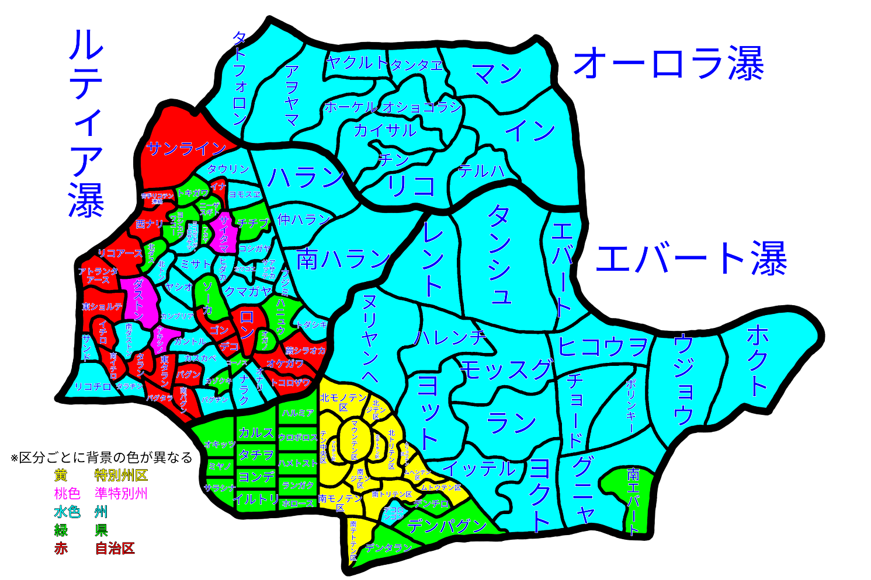

現在の行政区画

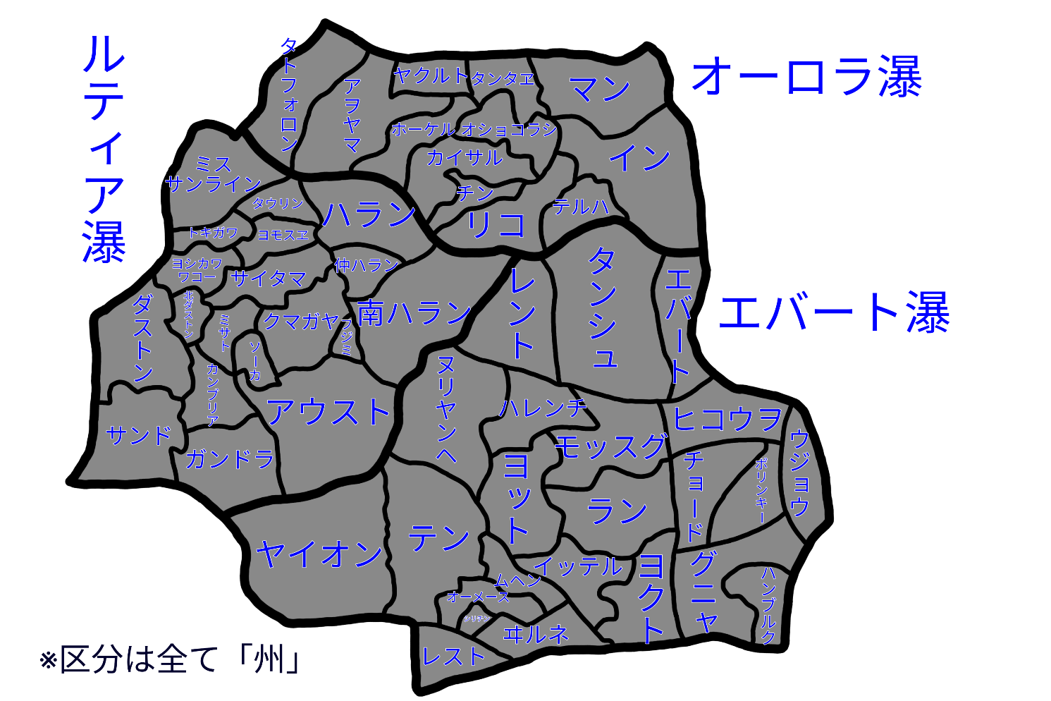

制暦1600年の行政区画

# 国際関係図

